**ДОКУМЕНТАЦИЯ К БЛОКНОТУ**

**Руководство пользователя.**

Система позволяет создавать “блокноты”, а так же добавлять “заметки” в уже существующие блокноты.

Блокнотов, как и заметок, может быть произвольное количество.

Блокноты можно создавать.

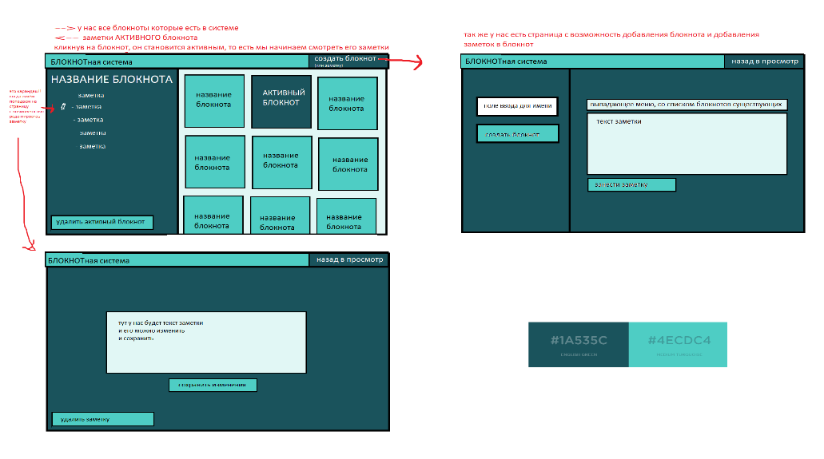Заметки можно удалять/редактировать.   
Каждая заметка закрепляется за своим блокнотом.

**Концепт арт был таков:**

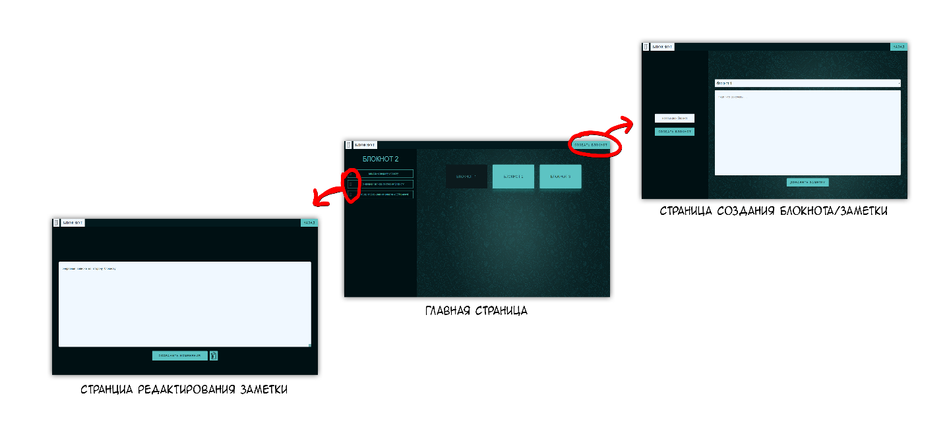**Структура сайта по итогу:**

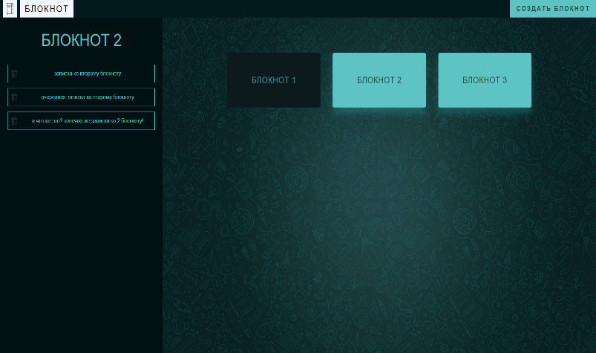

**Главная страница**.

На ней выводится список всех существующих блокнотов, а так же заметки к выбранному блокноту.

Из главной страницы мы можем попасть на:  
- странциу редактирования

- страницу создания

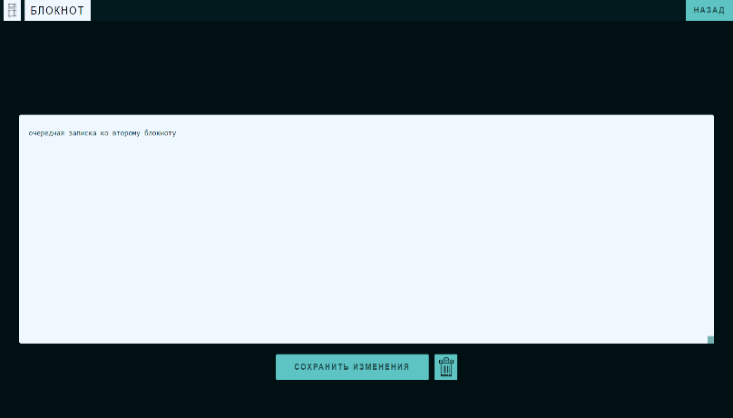

**Страница редактирования заметки.**

Можно изменить содержимое заметки,

Или удалить заметки.

Можно вернуться отрабно на *главную*.

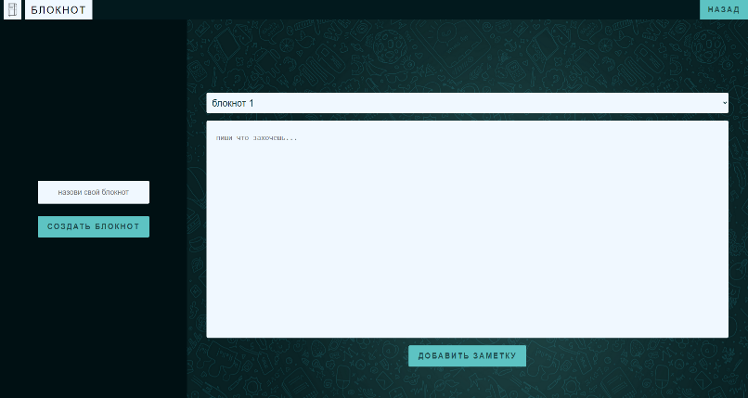**Страница создания блокнота/заметок.**

Можно создать новый блокнот.

Или добавить заметку к уже существующему блокноту.

Можно вернуться обратно на *главную*.

**Техническое описание.**

Сама система написана с использованием **HTML/CSS** и **PHP**.

А в качестве языка баз данных используется **MySQL**.

**Файловая структура системы.**

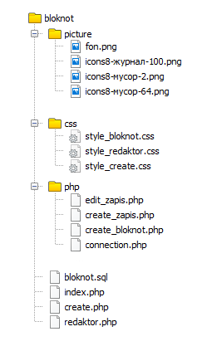

В папке **/pictures** хранятся картинки.

В папке **/css** хранятся *.css* файлы.

**/style_bloknot.css** – стили *главной* страницы

**/style_create.css** – стили странци создания *б/з*.

**/style_redaktor.css** – стили страницы редактирования *з.*

В папке **/php** хранятся .php файлы.

**/edit_zapis.php** – код изменения и удаления заметки.

**/create_zapis.php** – код создания записки.

**/create_bloknot.php** – код создания блокнота.

**/connection.php** – код подключения к бд.

В корне лежит **index.php** – это главная страница.

В корне лежит **create.php** – это страница создания блокнота/заметки.

В корне лежит **redactor.php** – это страница редактирования или удаления заметки.

В корне лежит **bloknot.sql** – это база данных.

**Про базу данных.**

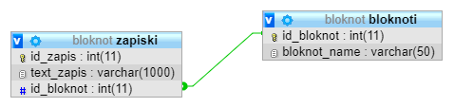

|  |  |  |
| --- | --- | --- |
| **Техническое название** | **Тип данных** | **Описание** |
| id_bloknot | *int*– числовое значение | Хранится ID блокнота. |
| bloknot_name | *varchar* – текст до 50 символов. | Хранится название блокнота. |

|  |  |  |
| --- | --- | --- |
| **Техническое название** | **Тип данных** | **Описание** |
| *id_zapis* | *int*– числовое значение | Хранится ID записки. |
| *text_zapis* | *varchar* – текст до 1000 символов. | Хранится текст записки. |
| *id_blocknot* | *int*– числовое значение | Хранится ID блокнота,  с помощью него мы узнаём название блокнота, к которому закреплена записка. |